
新龙湖小四班
2026/9/16
天气：晴天

”
01入园情况

入园情况：今天来了31位小朋友，2位幼儿请假。
今天礼拜三，小四班孩子们陆续来园，大部分幼儿都能开开心心上幼儿园。只有两位幼儿还是有点情绪不稳定，但进入班级后很快自己就平复了下来。看！孩子们自主投身区域游戏活动开始游戏啦，有的投入娃娃家的角色扮演，也有孩子来到桌面建构区动手摆弄材料，享受轻松的晨间游戏时光。
02区域游戏
区域游戏开始，小班宝贝们自主选择喜爱的游戏区域。娃娃家里热闹极了，卧室区域，小女孩双手提起粉色纱裙，认真打量着漂亮的裙子，想要给自己换上新衣；还有两位小伙伴面对面坐着，一个举着玩具吹风机，轻轻对着同伴的头发，模拟梳妆打扮，你一言我一语，沉浸在角色扮演中。
建构区里，桌面建构的小朋友双手扶住层层叠高的磁力片，小心翼翼向上叠加，目光紧紧盯着堆叠的塔身，留意作品会不会倾倒；地面建构的孩子跪坐在软垫上，一手扶稳竖直的长木方，另一只手托住横放木块，仔细调整位置，稳稳搭出门框的造型。
孩子们自由探索、自主游戏，在装扮、搭建与互动中感受游戏的乐趣，大胆表达自己的想法。
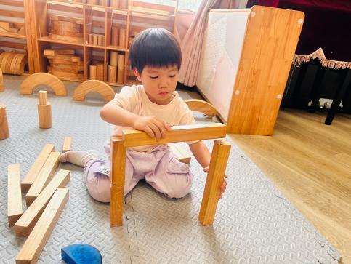
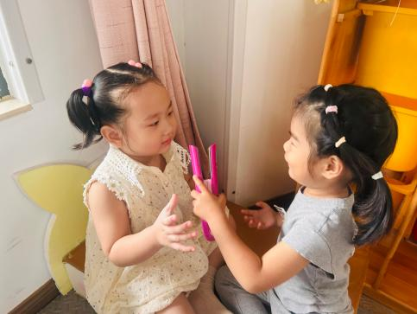
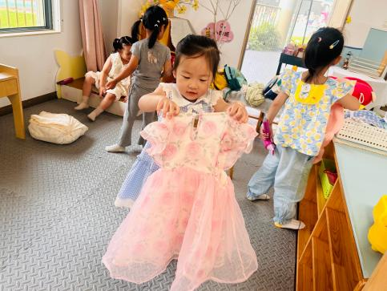

03集体活动
活动名称：美术：朋友穿新衣服
活动介绍：这是一节手工活动，撕纸是发展幼儿手部肌肉的手段之一，是提高幼儿小肌肉群的活动能力的一种有效方法，它可以训练幼儿手、眼脑协调并用的能力，发展幼儿的手指肌肉的灵活性，能培养幼儿的美感，并且还可以培养幼儿细心、专心、耐心的良好品质和行为。本次活动是创设游戏的情境，在纸上画上衣服的形状，引导孩子将长纸条撕成小纸片贴在上面做装饰。
愿意参与美术活动，用太空泥进行创作的小朋友是：能够按照要求用波点图案装饰衣服的小朋友是：
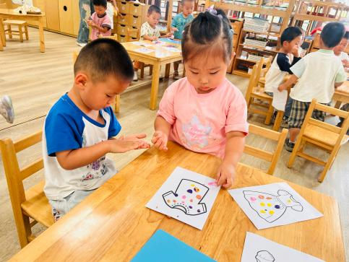
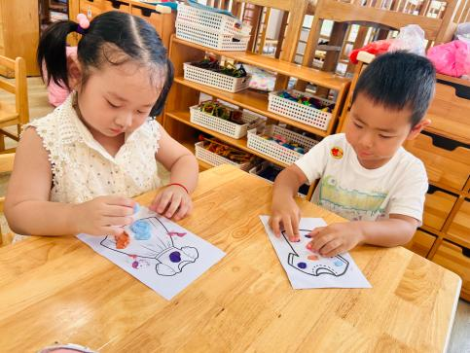
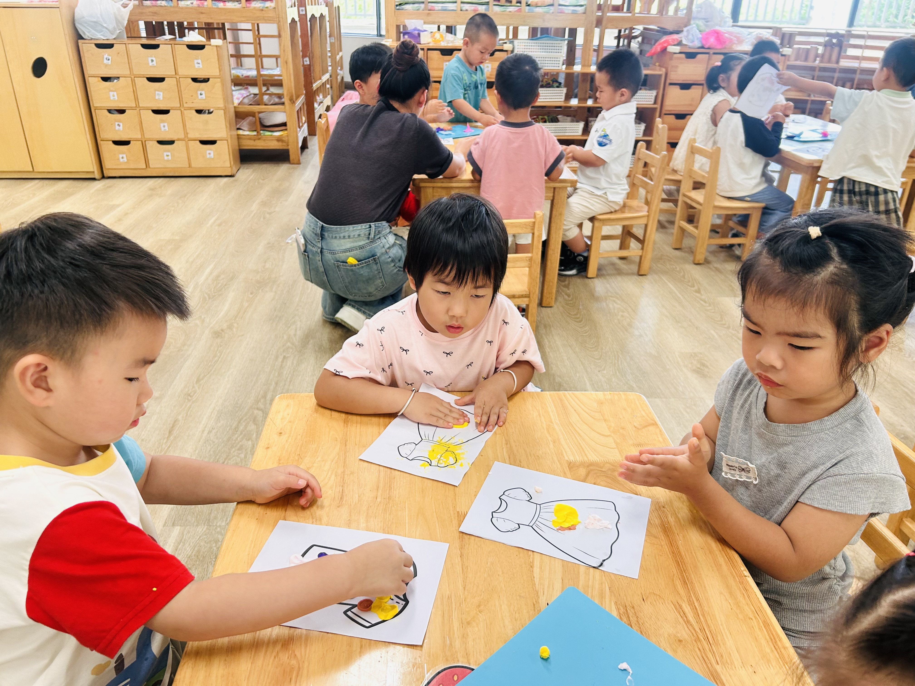

04生活活动

用餐情况
晨点：鲜牛奶、坚果、馒头
午餐：红烧肉、青菜豆腐肉片、炒时蔬
水果：甜瓜、葡萄
午点：年糕汤
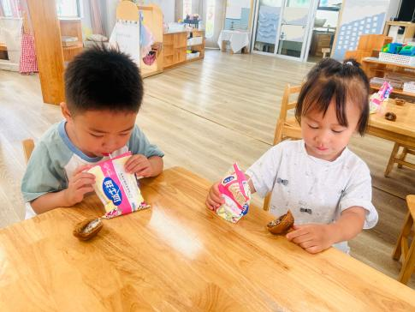 | 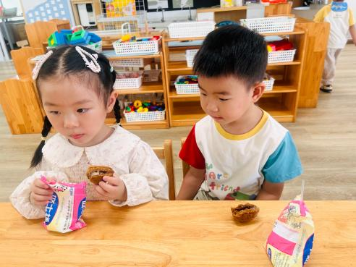 | 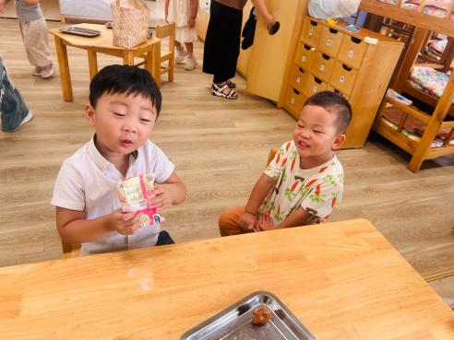
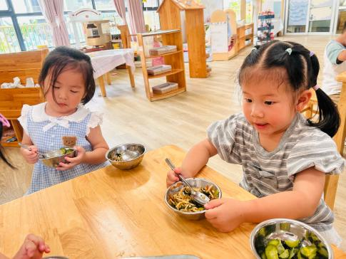 | 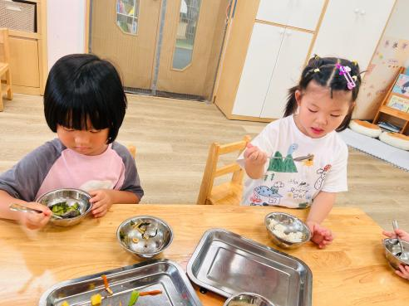 | 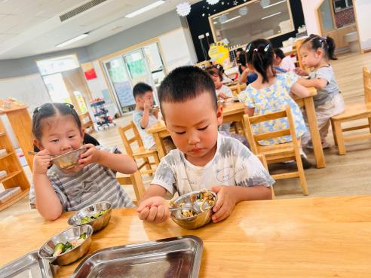
今日饭菜未吃完的小朋友是：陈予宁、刘煜昊希望这些宝贝加油💪。
大部分小朋友都能够自主或在安抚下入睡。一个小朋友未能入睡，如：姚烨，希望这位小朋友在家也要养成午睡的好习惯。

